1. На рисунке справа схема дорог Н-ского района изображена в виде графа, в таблице содержатся сведения о длинах этих дорог (в километрах).
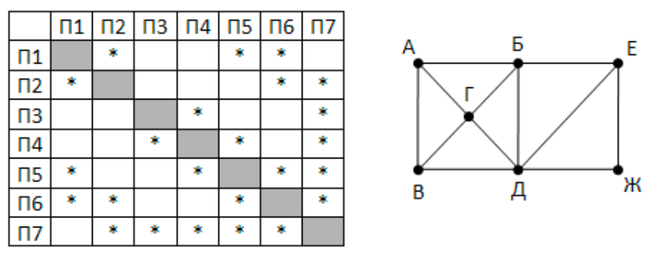
Так как таблицу и схему рисовали независимо друг от друга, то нумерация населённых пунктов в таблице никак не связана с буквенными обозначениями на графе. Выпишите последовательно, без пробелов и знаков препинания, указанные на графе буквенные обозначения пунктов от П1 до П7: сначала букву, соответствующую П1, затем букву, соответствующую П2, и т. д.
2. Логическая функция F задаётся выражением ((w → y) ∧ (¬ x → z)) → ((z ≡ w) ∨ (y ∧ ¬ x)). На рисунке приведён частично заполненный фрагмент таблицы истинности функции F, содержащий неповторяющиеся строки. Определите, какому столбцу таблицы истинности функции F соответствует каждая из переменных x, y, z, w.
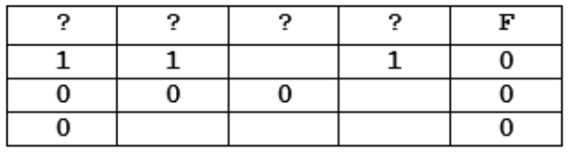
В ответе напишите буквы x, y, z, w в том порядке, в котором идут соответствующие им столбцы. Буквы в ответе пишите подряд, никаких разделителей между буквами ставить не нужно.
3. Для кодирования букв А, Б, В, Г, Д, Е, Ж использован неравномерный четверичный код, допускающий однозначное декодирование. Для букв А, Б, В и Г используются кодовые слова 30, 20, 10 и 00 соответственно. Укажите кратчайшее кодовое слово для буквы Д, при котором код сохранит свойство однозначного декодирования. Если таких кодов несколько, укажите код с наименьшим числовым значением.
4. Исполнитель Чертёжник перемещается на координатной плоскости, оставляя след в виде линии. Чертёжник может выполнять команду Сместиться на (a,b) (где a, b — целые числа), перемещающую Чертёжника из точки с координатами (x, y) в точку с координатами (x+a, y+b). Если числа a, b положительные, то значение соответствующей координаты увеличивается, если отрицательные — уменьшается. Например, если Чертёжник находится в точке с координатами (4, 2), то команда Сместиться на (2,-3) переместит Чертёжника в точку (6,-1). Запись
Повтори k раз
Команда1 Команда2 Команда3
конец
означает, что последовательность Команда1 Команда2 Команда3 повторится k раз.
Чертёжнику был дан для исполнения следующий алгоритм:
Повтори 6 раз
Сместиться на (-5,3)
Сместиться на (7,4)
Сместиться на (8,-5)
Сместиться на (-10,-2)
конец
Перед началом алгоритма Чертёжник находился в точке с координатами (0, 0). Определите, наибольшее целочисленное значение ординаты среди точек с целочисленными координатами, которые будут находиться внутри области, ограниченной линией, заданной данным алгоритмом. Точки на линии учитывать не следует.
5. Автоматическая фотокамера каждые 6 с создаёт черно-белое растровое изображение, содержащее 256 оттенков. Размер изображения – 128×256 пикселей. Все полученные изображения и коды пикселей внутри одного изображения записываются подряд, никакая дополнительная информация не сохраняется, данные не сжимаются. Сколько Мбайтов нужно выделить для хранения всех изображений, полученных за сутки?
6. На рисунке справа схема дорог Н-ского района изображена в виде графа, в таблице содержатся сведения о длинах этих дорог (в километрах).
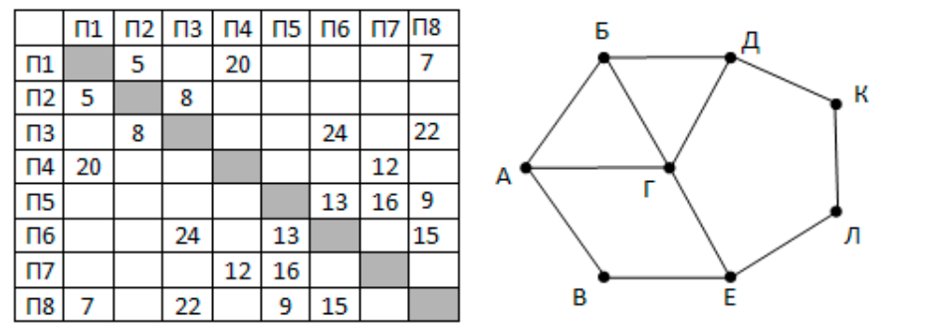
Так как таблицу и схему рисовали независимо друг от друга, то нумерация населённых пунктов в таблице никак не связана с буквенными обозначениями на графе. Определите длину кратчайшего пути из пункта А в пункт Г.
7. Логическая функция F задаётся выражением (¬x ∧ y ∧ z) ∨ (¬x ∧ ¬y ∧ z) ∨ (¬x ∧ ¬y ∧ ¬z). На рисунке приведён фрагмент таблицы истинности функции F, содержащий все наборы аргументов, при которых функция F истинна. Определите, какому столбцу таблицы истинности функции F соответствует каждая из переменных x, y, z.
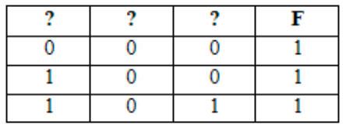
В ответе напишите буквы x, y, z в том порядке, в котором идут соответствующие им столбцы (без разделителей).
8. По каналу связи передаются шифрованные сообщения, содержащие только 10 букв. Для передачи используется неравномерный двоичный код. Для девяти букв кодовые слова известны:
{ 11; 0110; 0101; 001; 1010; 100; 000; 1011; 0111 }
Укажите кратчайшее кодовое слово для десятой буквы, при котором код будет удовлетворять условию Фано. Если таких кодов несколько, укажите код с наибольшим числовым значением. Примечание: Условие Фано означает, что никакое кодовое слово не является началом другого кодового слова.
9. Исполнитель Чертёжник перемещается на координатной плоскости, оставляя след в виде линии. Чертёжник может выполнять команду сместиться на (a, b), где a, b – целые числа. Эта команда перемещает Чертёжника из точки с координатами (x, y) в точку с координатами (x + a; y + b). Например, если Чертёжник находится в точке с координатами (4, 2), то команда сместиться на (2, −3) переместит Чертёжника в точку (6, −1). Цикл
ПОВТОРИ число РАЗ
последовательность команд
КОНЕЦ ПОВТОРИ
означает, что последовательность команд будет выполнена указанное число раз (число должно быть натуральным). Чертёжнику был дан для исполнения следующий алгоритм:
ПОВТОРИ 10 РАЗ
сместиться на (-6, 9)
сместиться на (6, -2)
сместиться на (-3, -6)
КОНЕЦ ПОВТОРИ
Определите, сколько различных точек с целочисленными координатами принадлежат траектории Чертёжника, считая начальную и конечную точки, если исполнитель стартует в точке с целочисленными координатами.
10. Какой минимальный объём памяти (целое число Мбайт) нужно зарезервировать, чтобы можно было сохранить любое растровое изображение размером 1024x4096 пикселей при условии, что в изображении могут использоваться 1024 различных цветов? В ответе запишите только целое число, единицу измерения писать не нужно.

